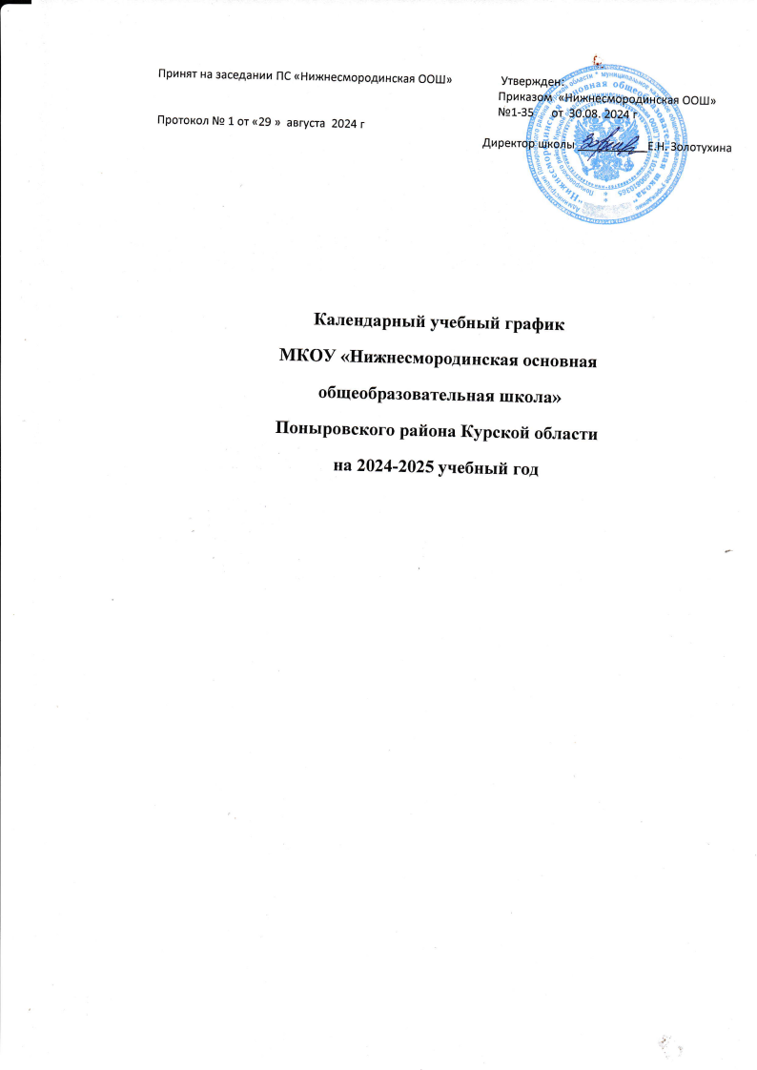

**11. Продолжительность учебного года в муниципальном казенном общеобразовательном учреждении «Нижнесмородинская основная общеобразовательная школа»**

* начало учебного года – 02.09.2024 г.;
* продолжительность учебного года:

в 1 классе – 33 недели;

во 2 – 6 - 34 недели

в 7-8 классах – 34 недели

в 9 классе – 34 недели

**2. Количество классов-комплектов:**

1 класс – 0

2 класс – 1

3 класс - 1

4 класс – 1

5 класс – 1

6 класс – 1

7 класс – 1

8 класс – 1

9 класс – 1

**3. Регламентирование образовательного процесса на учебный год:**

          Учебный год делится на четверти

|  |  |  |  |
| --- | --- | --- | --- |
|  | Дата | | Продолжительность (количество учебных недель) |
| начало четверти | Окончание четверти |
| 1 четверть | 02.09.2024 | 26.10.2024 | 8 |
| 2 четверть | 05.11.2024 | 30.12.2024 | 8 |
| 3 четверть | 09.01.2025 | 21.03.2025 | 10 |
| 4 четверть | 31.03.2025 | 26.05.2025 | 9 |

   Продолжительность каникул в течение учебного года:

|  |  |  |  |
| --- | --- | --- | --- |
|  | Дата начала каникул | Дата окончания каникул | Продолжительность в днях |
| осенние | 27.10.2024 | 04.11.2024 | 9 |
| зимние | 31.12.2024 | 08.01.2025 | 9 |
| весенние | 22.03.2025 | 30.03.2025 | 9 |
| летние | 27.05.2025 | 31.08.2025 | 97 |

Для обучающихся 1-х классов устанавливаются дополнительные недельные каникулы с 17.02.2025 по 23.02.2025

**4. Сроки проведения промежуточной и итоговой аттестации:**

Промежуточная аттестация во 2-9 классах проводится без прекращения общеобразовательного процесса в соответствии с Уставом по всем предметам с 15.03.2025 по 22.05.2025

Сроки проведения государственной итоговой аттестации выпускников 9-го класса устанавливаются ежегодно Федеральной службой по надзору в сфере образования и науки (Рособрнадзор).

**График** **проведения** **контрольных** **работ**

Текущий контроль качества общеобразовательной подготовки обучающихся по предметам учебного плана осуществляется в соответствии с рабочими программами учителей-предметников.

***Административный*** ***контроль*** ***качества*** ***общеобразовательной*** ***подготовки*** ***обучающихся:***

|  |  |  |
| --- | --- | --- |
|  | 1 классы | 2-9 классы |
| По итогам I полугодия | - | 17.12.2024 -28.12.2024 |
| По итогам II полугодия | - | 15.03.2025 – 22.05.2025 |
| По итогам года | 15.05.2024 |  |

**5. Регламентирование образовательного процесса на неделю:**

Продолжительность рабочей недели: 1-9 классы – *пятидневная рабочая неделя;*

**6. Регламентирование образовательного процесса на учебный год:**

   Сменность: «Нижнесмородинская основная общеобразовательная школа» работает в одну смену.

Продолжительность уроков:

1 классы – 35 минут I полугодие, 40- второе полугодие

2-9 классы – 40 минут

**Режим учебных занятий:**

**Режим работы в 1 классе I полугодие**

|  |  |  |  |
| --- | --- | --- | --- |
| **№**  **п/п** | **Начало урока** | **Окончание урока** | **Перемена** |
| **1** | **9:00** | **9:35** | **10 минут** |
| **2** | **9:45** | **10:20** |  |
| **Динамическая пауза 40 минут** | | | |
| **3** | **11:00** | **11:35** | **10 минут** |
| **4** | **11:45** | **12:20** | **30 минут** |
|  |  |  |  |

**Режим работы в 1 классе II полугодие**

|  |  |  |  |
| --- | --- | --- | --- |
| **№**  **п/п** | **Начало урока** | **Окончание урока** | **Перемена** |
| **1** | **9:00** | **9:40** | **10 минут** |
| **2** | **9:50** | **10:30** |  |
| **Динамическая пауза 40 минут** | | | |
| **3** | **11:10** | **11:50** | **10 минут** |
| **4** | **12:00** | **12:40** | **30 минут** |
| **5** | **13:10** | **13:50** |  |

**Режим работы 2-9 классов**

|  |  |  |  |
| --- | --- | --- | --- |
| ***№***  ***п/п*** | ***Начало урока*** | **Окончание урока** | **Перемена** |
| **1** | **9.00** | **9.40** | **10 минут** |
| **Завтрак** | | | |
| **2** | **9.50** | **10.30** | **10 минут** |
| **3** | **10.40** | **11.20** | **10 минут** |
| **4** | **11.30** | **12.10** | **30 минут** |
| **Обед** | | | |
| **5** | **12.40** | **13.20** | **10 минут** |
| **6** | **13.30** | **14.10** | **10 минут** |
| **7** | **14.20** | **15.00** | **10 минут** |
| **8** | **15.10** | **15.50** |  |